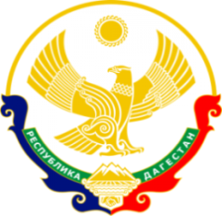
МИНИСТЕРСТВО ОБРАЗОВАНИЯ И НАУКИ РЕСПУБЛИКИ ДАГЕСТАН
МУНИЦИПАЛЬНОЕ КАЗЕННОЕ ОБЩЕОБРАЗОВАТЕЛЬНОЕ УЧРЕЖДЕНИЕ «НИЖНЕКАЗАНИЩЕНСКАЯ СРЕДНЯЯ ОБЩЕОБРАЗОВАТЕЛЬНАЯ ШКОЛА №4 им. М.ХАНГИШИЕВА»
РЕСПУБЛИКА ДАГЕСТАН БУЙНАКСКИЙ РАЙОН,С.НИЖНЕЕ-КАЗАНИЩЕ 368205

Информация
о практике использования информационных материалов по противодействию идеологии терроризма.
В МКОУ «Нижнеказанищенская СОШ №4» по противодействию идеологии терроризма были проведены следующие мероприятия:
1 . Классные часы в 4 классе (10 уч-ся),на тему: «Мы против террора».Кл.руководитель Гаджиева А.Н. В 11 классе (6 уч-ся),на тему «Экстремизм и терроризм»,кл.рук. Магомндова М.М.,в 5 классе(7 уч-ся),на тему : «Противодействие экстремизму и терроризму»,кл.рук.Манапова П.А.
2. Просмотр видеоролика на тему « Терроризм и экстремизм» ,организованный зам по ВР. Гусейновой С.Ш. и психологом школы Магомедовой М.М., с учащимися 9 класса( с количеством 15уч.)и7класса(15уч.).
3. Конкурс рисунков на тему «Терроризму-Нет!».
4. Беседа библиотекаря школы на тему: «Какую литературу нельзя читать».
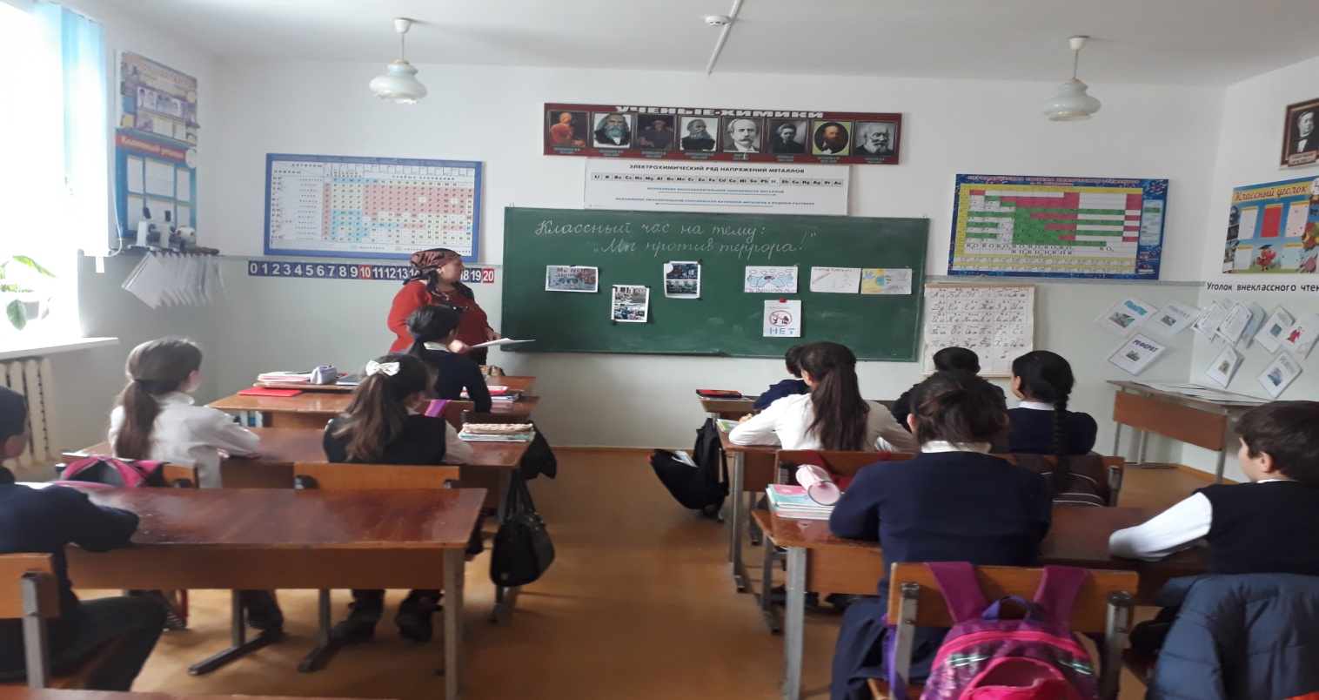
Классный час в 4 классе (10 учащихся),тема «Мы против террора».Классный руководитель Гаджиева А.Н.

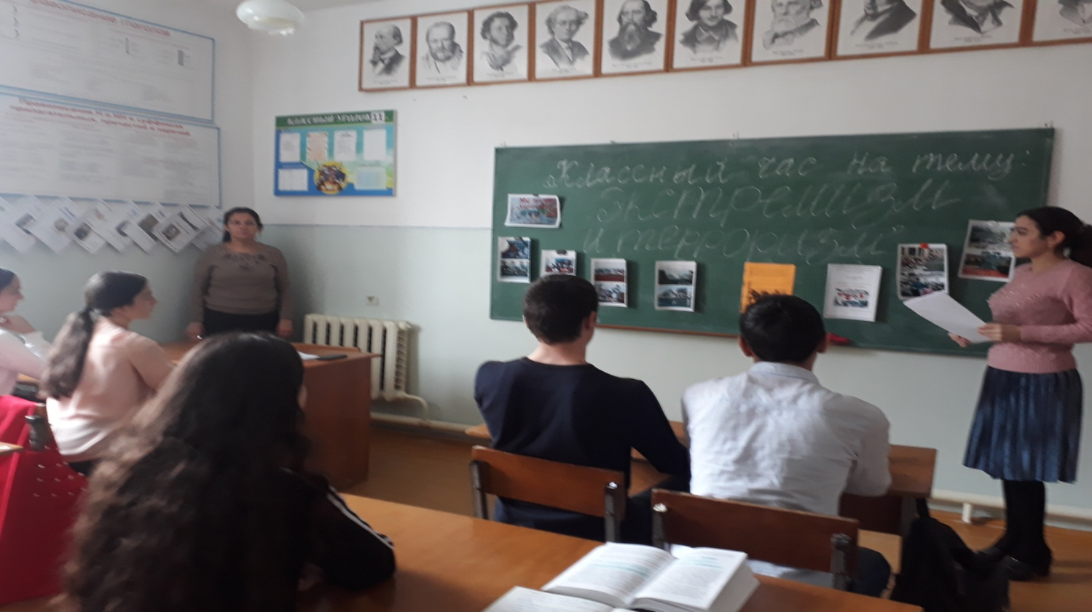
Классный час в 11 классе (6 учащихся),на тему: «Экстремизм и терроризм». Классный руководитель Магомедова П.И. и психолог школы Магомедова М.М.
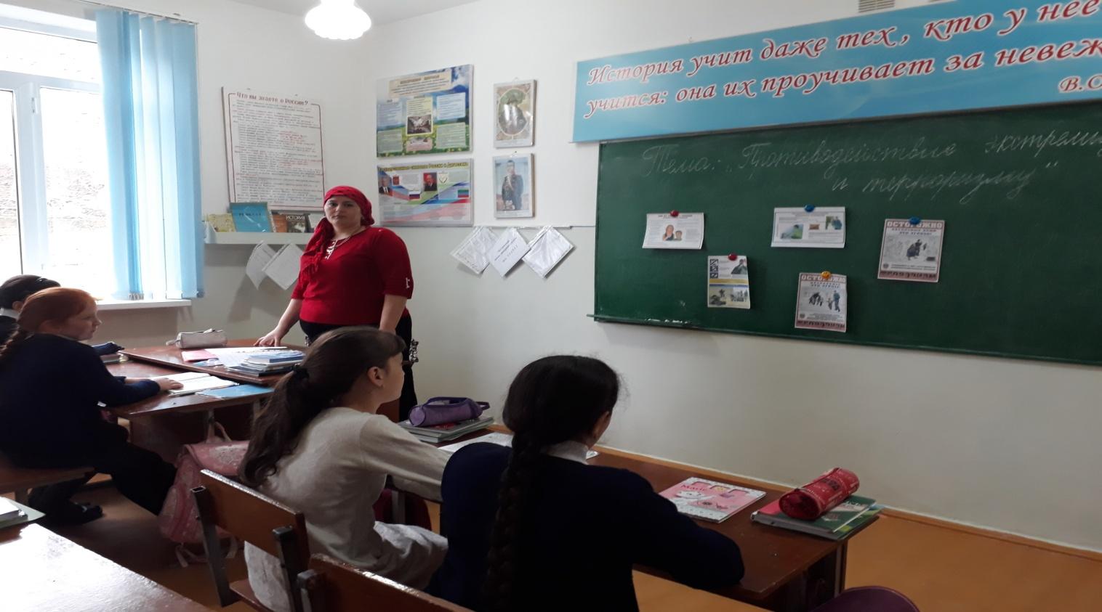
Классный час в5 классе «7 учащихся»,на тему : «Противодействие экстремизму и терроризму».Классный руководитель Манапова П.А.

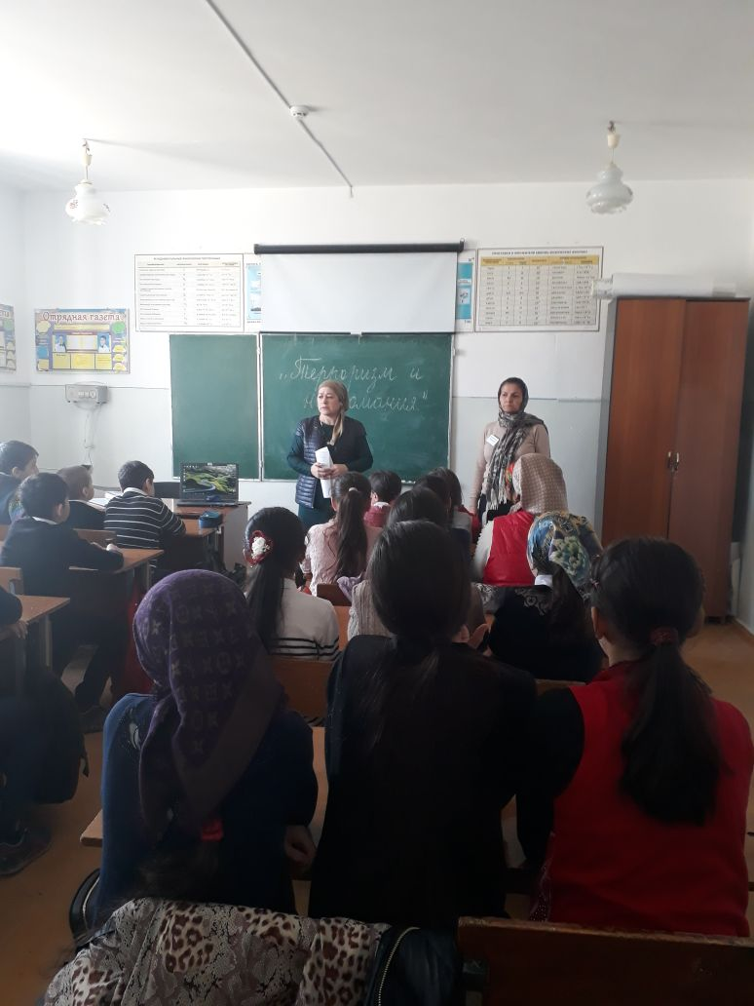
Просмотр видеоролика на тему « Терроризм и экстремизм» ,организованный зам по ВР. Гусейновой С.Ш. и психологом школы Магомедовой М.М., с учащимися 9 класса( с количеством 15 уч.) и 7 класса (15 уч.)

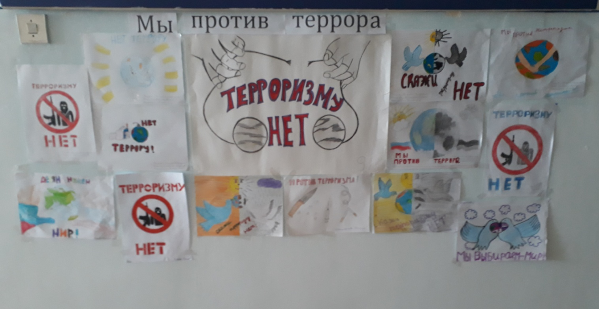
Конкурс рисунков на тему «Терроризму-Нет!».

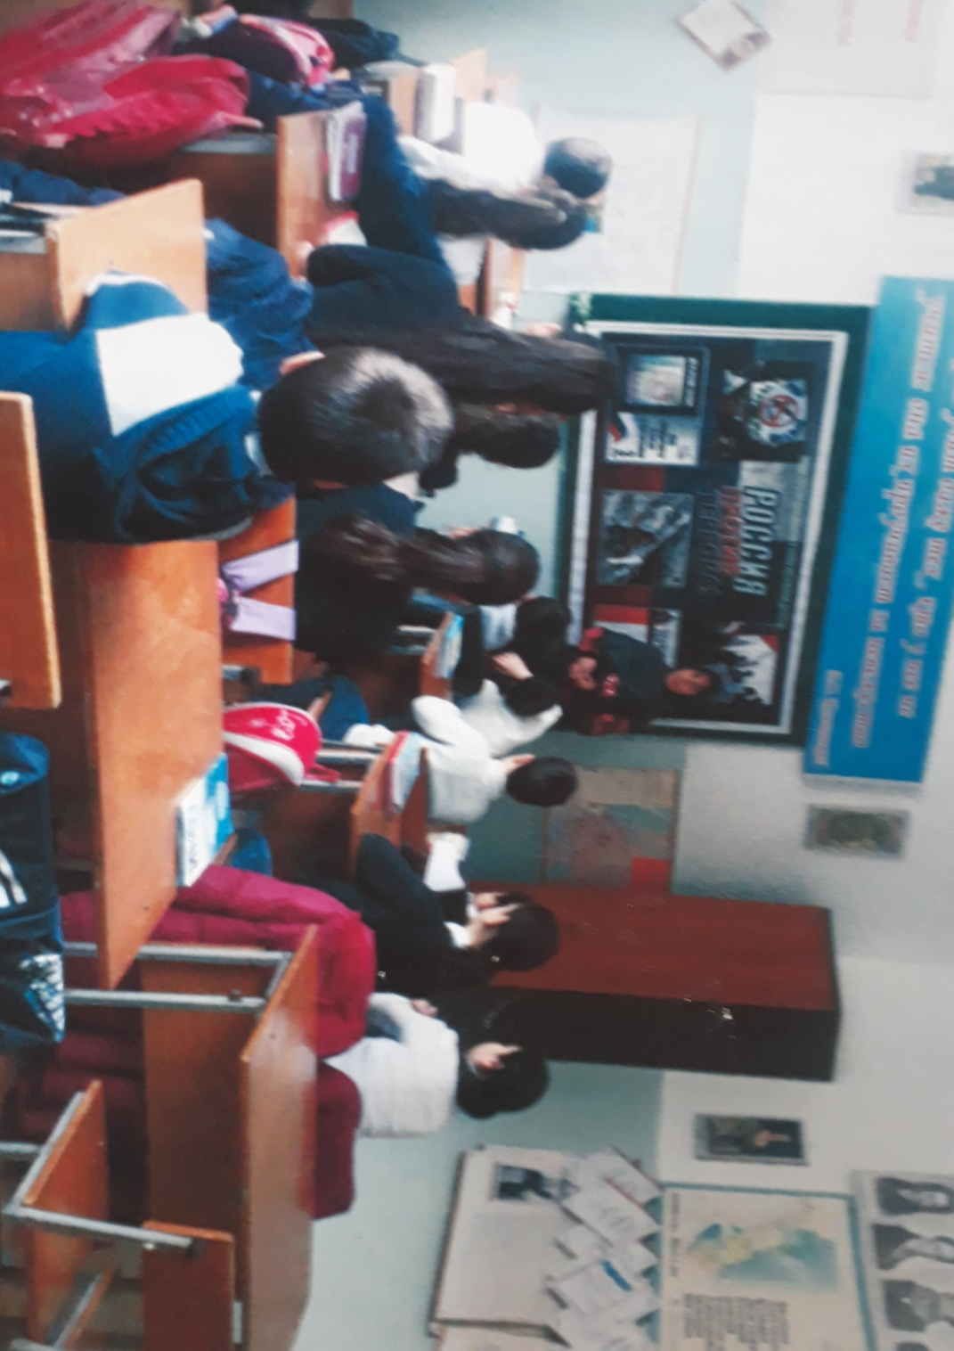
Беседа библиотекаря с учащимися 7 класса (13 учащихся),на тему: «Какую литературу нельзя читать».

Директор школы /Абдуллатипова З.И./

